РОССИЙСКАЯ ФЕДЕРАЦИЯ
Черемховский район Иркутская область
Саянское муниципальное образование
АДМИНИСТРАЦИЯ

П О С Т А Н О В Л Е Н И Е

от 15.02.2016 № 16
с. Саянское

Об утверждении схемы
расположения земельного участка

В соответствии со статьями 11.2, 11.4, 11.10, подпунктом 9 пункта 2 статьи 39.6, Земельного кодекса Российской Федерации от 25.10.2001 г. № 136-ФЗ, п.2 ст. 3.3. Федерального закона от 25.10.2001 г. № 137-ФЗ «О введении в действие Земельного кодекса Российской Федерации», в соответствии с Законом Российской Федерации от 06.10.2003 г. № 131-ФЗ «Об общих принципах организации местного самоуправления в Российской Федерации», руководствуясь Уставом Саянского муниципального образования, администрация Саянского муниципального образования

п о с т а н о в л я е т :

1. Утвердить схему расположения земельного участка на кадастровом плане территории, образованного в результате раздела земельного участка с кадастровым номером № 38:20:020101:349, из государственных и муниципальных земель, государственная собственность на которые не разграничена, с условным номером :ЗУ1, в составе земель населенных пунктов, расположенного по адресу: Иркутская область, Черемховский район, с. Саянское, для размещения «Сооружения ВЛ 10 кВ Голуметь-Хандагай – воздушная линия электропередачи с отпайками напряжением 10 кВ», площадью 20 кв.м;
2. Открытому акционерному обществу «Иркутская электросетевая компания» провести работы по образованию земельного участка.

Глава Саянского
муниципального образования А. В.Копылов

Утверждена
постановлением администрации
Саянского муниципального образования
от 15.02.2016 № 16

Схема расположения земельного участка или земельных участков на кадастровом плане территории
Система координат: МСК-38

Условный номер земельного участка :ЗУ1
Площадь земельного участка 20 м²
Обозначение характерных точек границ | Координаты, м
 | X | Y
1 | 2 | 3
:ЗУ1(1) | – | –
н1 | 472066 | 3197202
н2 | 472066 | 3197202
н3 | 472066 | 3197202
н4 | 472066 | 3197203
н1 | 472066 | 3197202
:ЗУ1(2) | – | –
н5 | 471655 | 3198100
н6 | 471655 | 3198100
н7 | 471655 | 3198100
н8 | 471655 | 3198100
н5 | 471655 | 3198100
:ЗУ1(3) | – | –
н9 | 472246 | 3198181
н10 | 472246 | 3198181
н11 | 472247 | 3198185
н12 | 472247 | 3198185
н9 | 472246 | 3198181
:ЗУ1(4) | – | –
н13 | 471613 | 3197421
н14 | 471611 | 3197425
н15 | 471611 | 3197424
н16 | 471613 | 3197421
н13 | 471613 | 3197421
:ЗУ1(5) | – | –
н17 | 472842 | 3197834
н18 | 472842 | 3197834
н19 | 472844 | 3197838
н20 | 472843 | 3197838
н17 | 472842 | 3197834
:ЗУ1(6) | – | –
н21 | 471476 | 3197235
н22 | 471476 | 3197234
н23 | 471476 | 3197234
н24 | 471476 | 3197234
н21 | 471476 | 3197235
:ЗУ1(7) | – | –
н25 | 471531 | 3197208
н26 | 471531 | 3197208
н27 | 471531 | 3197208
н28 | 471531 | 3197208
н25 | 471531 | 3197208
:ЗУ1(8) | – | –
н29 | 471649 | 3197153
н30 | 471649 | 3197153
н31 | 471649 | 3197153
н32 | 471649 | 3197153
н29 | 471649 | 3197153
:ЗУ1(9) | – | –
н33 | 471760 | 3197101
н34 | 471761 | 3197105
н35 | 471761 | 3197105
н36 | 471760 | 3197101
н33 | 471760 | 3197101
:ЗУ1(10) | – | –
н37 | 472112 | 3197244
н38 | 472112 | 3197244
н39 | 472113 | 3197244
н40 | 472112 | 3197244
н37 | 472112 | 3197244
:ЗУ1(11) | – | –
н41 | 472403 | 3197503
н42 | 472403 | 3197503
н43 | 472403 | 3197503
н44 | 472403 | 3197504
н41 | 472403 | 3197503
:ЗУ1(12) | – | –
н45 | 472255 | 3197371
н46 | 472255 | 3197371
н47 | 472255 | 3197371
н48 | 472255 | 3197372
н45 | 472255 | 3197371
:ЗУ1(13) | – | –
н49 | 472732 | 3197797
н50 | 472732 | 3197797
н51 | 472732 | 3197797
н52 | 472732 | 3197797
н49 | 472732 | 3197797
:ЗУ1(14) | – | –
н53 | 472918 | 3197819
н54 | 472918 | 3197818
н55 | 472918 | 3197818
н56 | 472918 | 3197818
н53 | 472918 | 3197819
:ЗУ1(15) | – | –
н57 | 472989 | 3197799
н58 | 472989 | 3197799
н59 | 472987 | 3197795
н60 | 472987 | 3197795
н57 | 472989 | 3197799
:ЗУ1(16) | – | –
н61 | 472093 | 3197828
н62 | 472093 | 3197828
н63 | 472094 | 3197832
н64 | 472094 | 3197832
н61 | 472093 | 3197828
:ЗУ1(17) | – | –
н65 | 471218 | 3197361
н66 | 471215 | 3197357
н67 | 471216 | 3197357
н68 | 471218 | 3197361
н65 | 471218 | 3197361
:ЗУ1(18) | – | –
н69 | 471874 | 3197090
н70 | 471875 | 3197090
н71 | 471870 | 3197090
н72 | 471870 | 3197090
н69 | 471874 | 3197090
:ЗУ1(19) | – | –
н73 | 472841 | 3197832
н74 | 472841 | 3197832
н75 | 472842 | 3197832
н76 | 472842 | 3197832
н73 | 472841 | 3197832
:ЗУ1(20) | – | –
н77 | 471591 | 3197180
н78 | 471591 | 3197180
н79 | 471591 | 3197180
н80 | 471591 | 3197180
н77 | 471591 | 3197180
:ЗУ1(21) | – | –
н81 | 471975 | 3197122
н82 | 471975 | 3197122
н83 | 471976 | 3197122
н84 | 471975 | 3197122
н81 | 471975 | 3197122
:ЗУ1(22) | – | –
н85 | 472653 | 3197726
н86 | 472653 | 3197726
н87 | 472653 | 3197726
н88 | 472653 | 3197727
н85 | 472653 | 3197726
:ЗУ1(23) | – | –
н89 | 472114 | 3197947
н90 | 472114 | 3197947
н91 | 472115 | 3197952
н92 | 472115 | 3197952
н89 | 472114 | 3197947
:ЗУ1(24) | – | –
н93 | 471733 | 3197161
н94 | 471733 | 3197161
н95 | 471733 | 3197160
н96 | 471733 | 3197161
н93 | 471733 | 3197161
:ЗУ1(25) | – | –
н97 | 471705 | 3197127
н98 | 471704 | 3197127
н99 | 471705 | 3197127
н100 | 471705 | 3197127
н97 | 471705 | 3197127
:ЗУ1(26) | – | –
н101 | 472205 | 3197327
н102 | 472206 | 3197327
н103 | 472206 | 3197327
н104 | 472206 | 3197327
н101 | 472205 | 3197327
:ЗУ1(27) | – | –
н105 | 471258 | 3197334
н106 | 471255 | 3197330
н107 | 471256 | 3197330
н108 | 471259 | 3197334
н105 | 471258 | 3197334
:ЗУ1(28) | – | –
н109 | 471758 | 3197106
н110 | 471757 | 3197110
н111 | 471756 | 3197109
н112 | 471758 | 3197106
н109 | 471758 | 3197106
:ЗУ1(29) | – | –
н113 | 471708 | 3197214
н114 | 471708 | 3197214
н115 | 471708 | 3197213
н116 | 471708 | 3197214
н113 | 471708 | 3197214
:ЗУ1(30) | – | –
н117 | 471822 | 3197095
н118 | 471822 | 3197095
н119 | 471826 | 3197094
н120 | 471827 | 3197094
н117 | 471822 | 3197095
:ЗУ1(31) | – | –
н121 | 472022 | 3197163
н122 | 472022 | 3197163
н123 | 472022 | 3197163
н124 | 472022 | 3197163
н121 | 472022 | 3197163
:ЗУ1(32) | – | –
н125 | 472157 | 3197284
н126 | 472158 | 3197284
н127 | 472158 | 3197284
н128 | 472158 | 3197285
н125 | 472157 | 3197284
:ЗУ1(33) | – | –
н129 | 472304 | 3197415
н130 | 472304 | 3197415
н131 | 472304 | 3197415
н132 | 472304 | 3197415
н129 | 472304 | 3197415
:ЗУ1(34) | – | –
н133 | 471933 | 3197084
н134 | 471931 | 3197088
н135 | 471931 | 3197087
н136 | 471933 | 3197084
н133 | 471933 | 3197084
:ЗУ1(35) | – | –
н137 | 472354 | 3197460
н138 | 472354 | 3197460
н139 | 472354 | 3197460
н140 | 472354 | 3197460
н137 | 472354 | 3197460
:ЗУ1(36) | – | –
н141 | 472161 | 3197950
н142 | 472163 | 3197945
н143 | 472163 | 3197946
н144 | 472161 | 3197950
н141 | 472161 | 3197950
:ЗУ1(37) | – | –
н145 | 471684 | 3197266
н146 | 471684 | 3197266
н147 | 471684 | 3197266
н148 | 471684 | 3197266
н145 | 471684 | 3197266
:ЗУ1(38) | – | –
н149 | 472783 | 3197842
н150 | 472785 | 3197839
н151 | 472785 | 3197839
н152 | 472783 | 3197843
н149 | 472783 | 3197842
:ЗУ1(39) | – | –
н153 | 471631 | 3197383
н154 | 471630 | 3197383
н155 | 471631 | 3197382
н156 | 471631 | 3197382
н153 | 471631 | 3197383

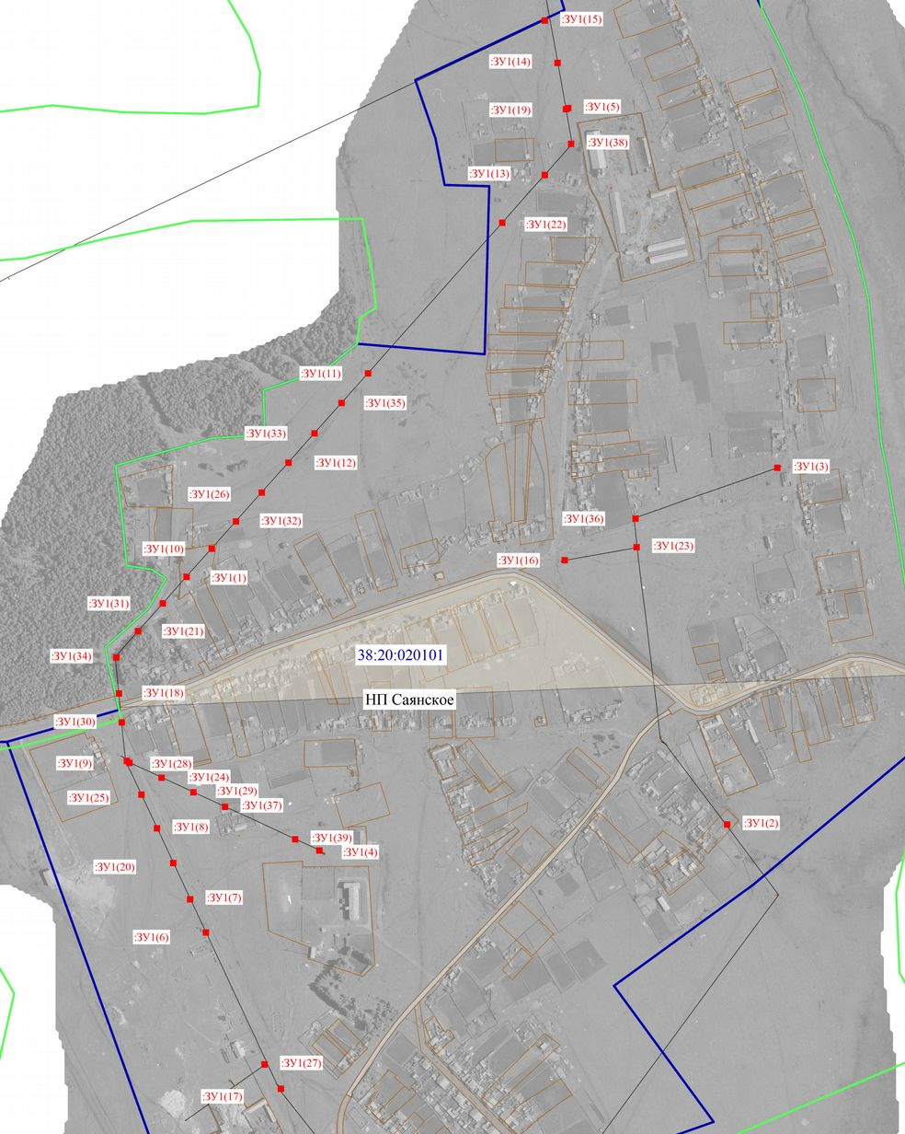

Масштаб 1:5000

Условные обозначения:
№ п/п | Название условного знака | Изображение | Описание изображения
1 | 2 | 3 | 4
1 | Земельный участок, размеры которого не могут быть переданы в масштабе разделов графической части¹:
 | а) земельный участок, имеющиеся в ГКН сведения о границе которого достаточны для определения ее положения на местности; |  | квадрат красного цвета с длиной стороны 3 мм
2 | Часть границы:
 | а) существующая часть границы, имеющиеся в ГКН сведения о которой достаточны для определения ее местоположения; |  | сплошная линия коричневого цвета, толщиной 1,0 мм
 | б) существующая часть границы кадастрового квартала, имеющиеся в ГКН сведения о которой достаточны для определения ее местоположения;  в) существующая часть границы населенного пункта, имеющиеся в ГКН сведения о которой достаточны для определения ее местоположения;  г) существующая часть границы муниципального образования, имеющиеся в ГКН сведения о которой достаточны для определения ее местоположения; |  | сплошная линия синего цвета, толщиной 1,0 мм  сплошная линия зеленного цвета, толщиной 1,0 мм  сплошная линия розового цвета, толщиной 1,75 мм
4 | а) номер кадастрового квартала | 38:01:010219
 | б) обозначение образуемого земельного участка | :ЗУ1(1)
 | в) кадастровый номер земельного участка  г)ЛЭП | 38:01:010219:6 | сплошная линия черного цвета, толщиной 1,0 мм
______________________________________________________________________________________
¹ Для обозначения образуемых земельных участков, размеры которых не могут быть переданы в масштабе разделов графической части, применяются условные знаки №2 (а, б), выполненные красным цветом (допускается знак, выполненный черным цветом, выделять маркером красного цвета)

